小米一面

* 介绍自己
* 编程：实现一个自适应三列布局。一个div中有十个div，分三列排列，自动换行，元素之间间距10px。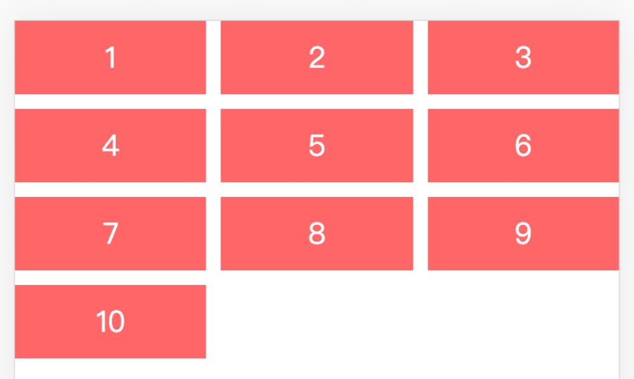.container > .item \* 10
* Flex布局有哪些属性，作用分别是什么
* ES6熟悉哪些api
* 箭头函数和普通函数区别
* Promise用来做什么，使用场景
* Promise静态方法、实例方法
* Vue2双向数据绑定原理
* object.defineproperty()
* vue之间组件传值方法
* vuex
* 用过react么
* 输入url到页面显示之间发生了什么
* http和https区别
* 编程：如何判断一个完全二叉树是镜像的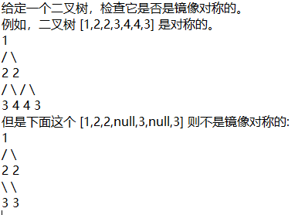
* 编程：给你一个链表，删除链表的倒数第 n 个结点，并且返回链表的头结点。第一个参数为头节点，第二个为要操作的n，n>1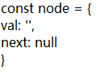
* Webpage作用，自己有写过配置吗，项目里有用过吗，是用的别人写好的吗
* 现在在广西，之后来北京方便吗
* 有什么想问的吗